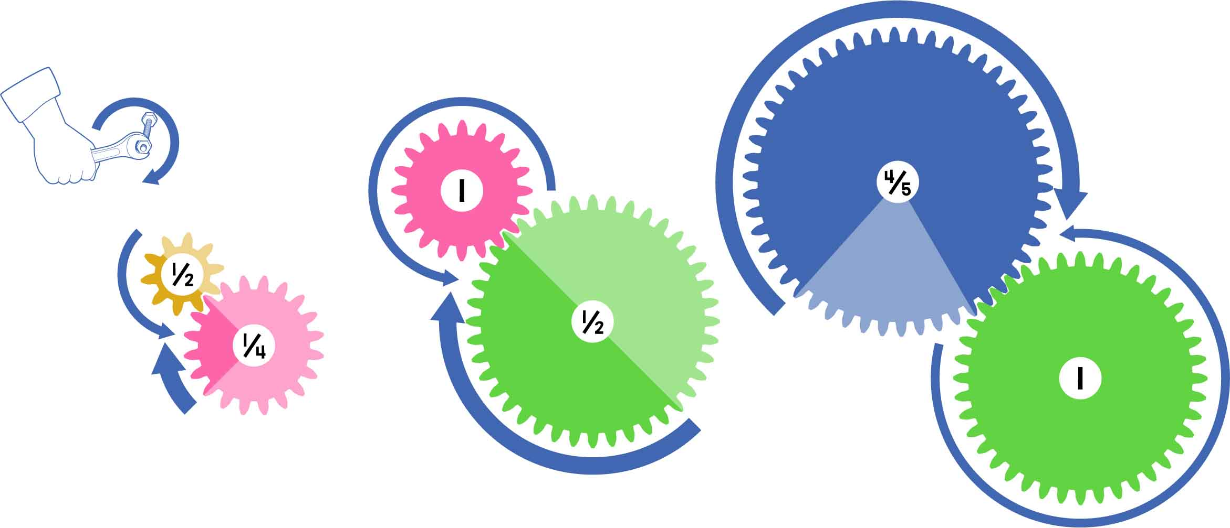

**La ventaja mecánica te permite amplificar el torque o la distancia, ¡pero tienes que reducir uno para aumentar el otro!**

Fuerza de giro

½ distancia   
2x TORQUE



Intenta girar uno de los engranes, intercambiando el de entrada y el de salida. ¿Cuál amplifica la velocidad?

Engrane de entrada

Engranes de salida

**O**

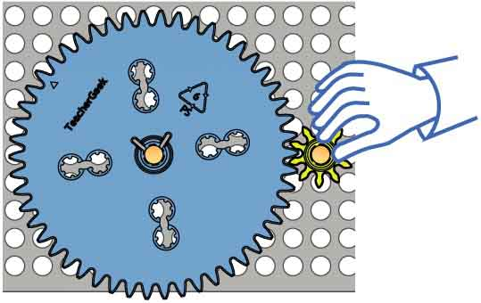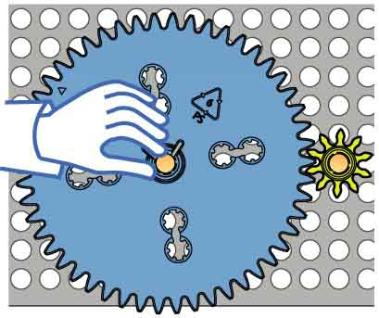

Engrane de entrada

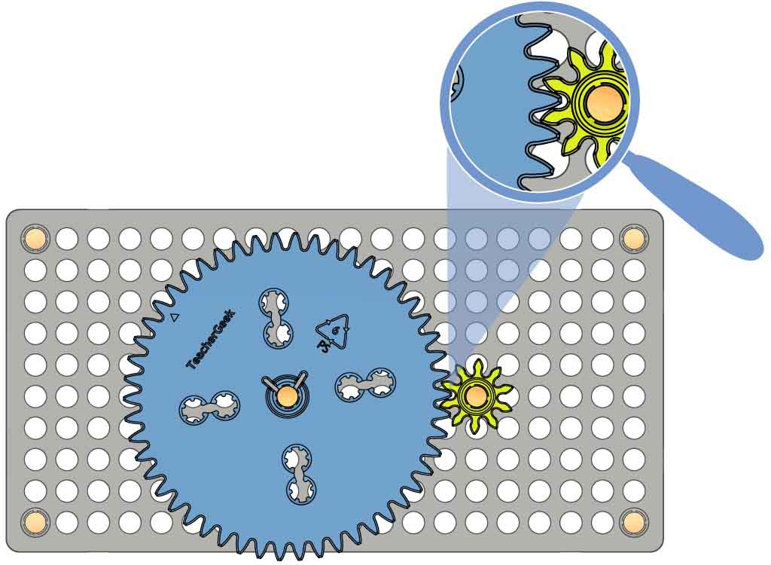

Engrana dos ruedas dentadas diferentes.

Engranar

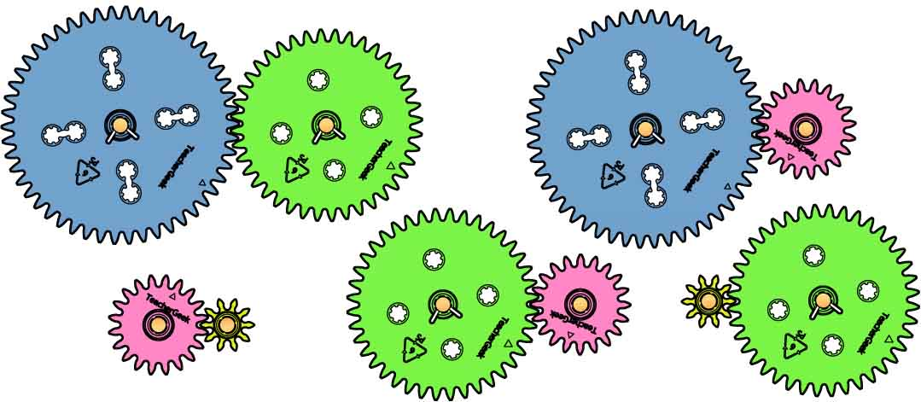

¡Intenta con diferentes juegos de engranes!

¡Compite con un compañero! ¿Cuál engrane amplifica la fuerza?

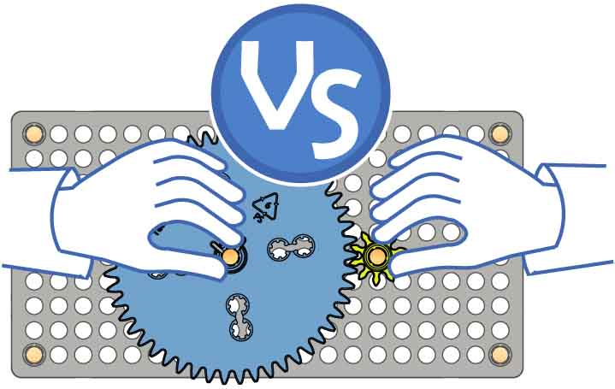



**Amplificando velocidad**

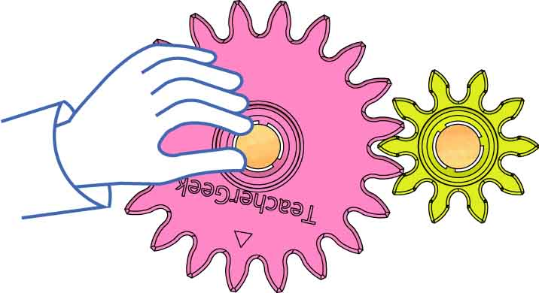

2x DISTANCIA  
½ torque

Engrane grande de ENTRADA  
Engrane pequeño de salida

Ventaja mecánica =

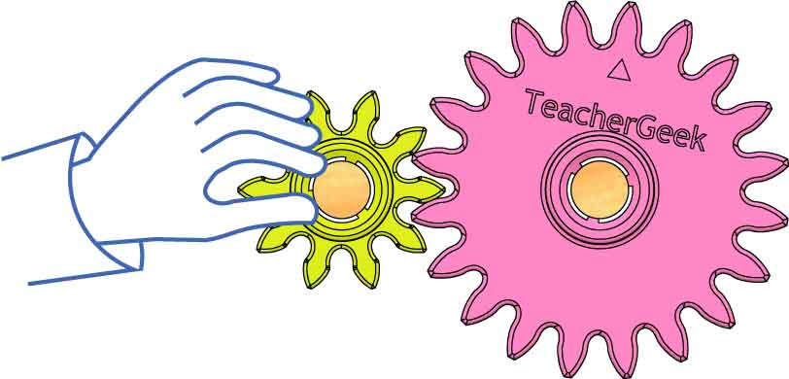

½ distancia   
2x TORQUE

**Amplificando fuerza**

Engrane pequeño de entrada   
Engrane grande de salida

Ventaja Mecánica = $2$

OPCIONAL

¡Haz un tren de engranes! ¿Puedes aumentar la velocidad? ¿Fuerza?

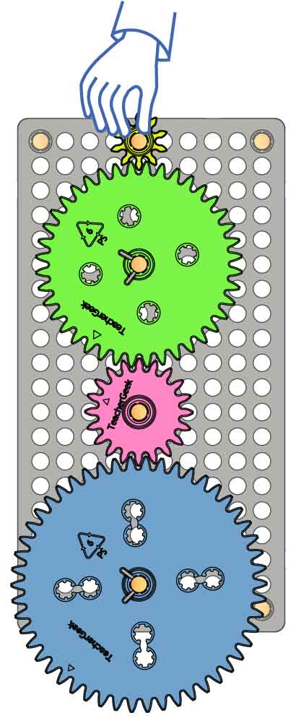

¿Qué tal si usas engranes compuestos en tu tren?

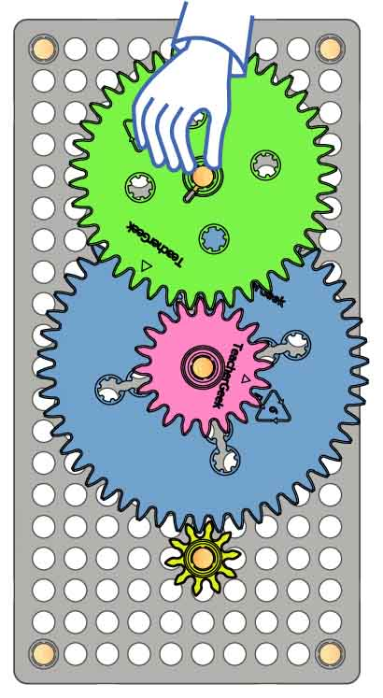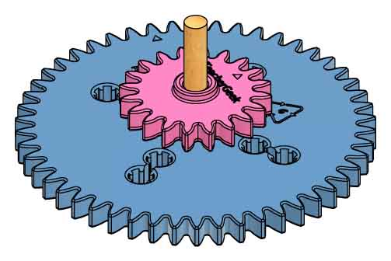

Engranes compuestos: Dos engranes en el mismo eje.

TRENES DE ENGRANES

E

Cuando la ventaja mecánica es menor que 1, la fuerza disminuye (y la velocidad aumenta).



$$\frac{10}{20}=\frac{1}{2}$$

20 Dientes de Entrada

10 Dientes de Salida

**Ventaja Mecánica**

Cuando la ventaja mecánica es mayor a 1, la fuerza aumenta (y la velocidad disminuye).



$$\frac{20}{10}=\frac{2}{1}=2$$

10 Dientes de Entrada

20 Dientes de Salida

**Ventaja Mecánica**

**Encuentra la ventaja mecánica con los dientes del engrane.**